ДИДАКТИЧЕСКИЕ ИГРЫ МИНИ-МУЗЕЯ «КОЛОКОЛЬЧИКИ».
В 2007 году в ГОУ детский сад комбинированного вида № 1808 города Москвы был создан мини-музей «Колокольчики». На данный момент музей насчитывает более 160 экспонатов, среди которых колокольчики из городов России и зарубежных стран. В мини-музее проводятся тематические экскурсии для детей разных возрастных групп, родителей, педагогов, занятия по ознакомлению с окружающим, патриотическому воспитанию, развитию речи и др.
Предлагаем Вашему вниманию дидактические (обучающие) игры мини-музея «Колокольчики».
1.Игра «Посмотри и догадайся»
Цель: развитие общих познавательных способностей.
Ход игры: Детям показывается колокольчик. По внешнему виду, размеру, звону, другим признакам нужно определить цель и область использования данного колокольчика. Для игры используются следующие колокольчики: новогодний, китайский подвесной, столовый, рыболовный, «Выпускник», бубенец.
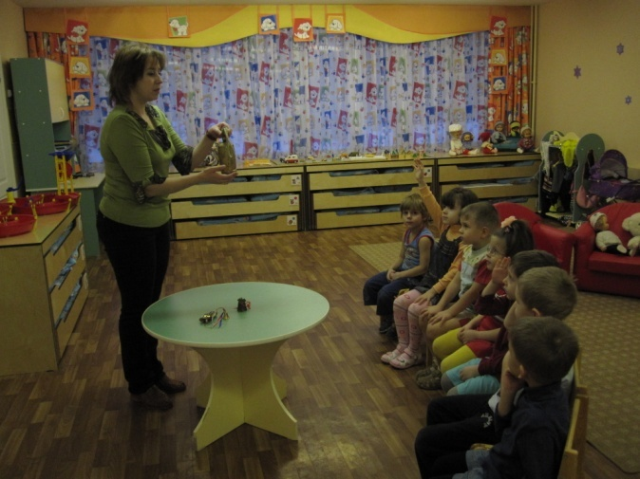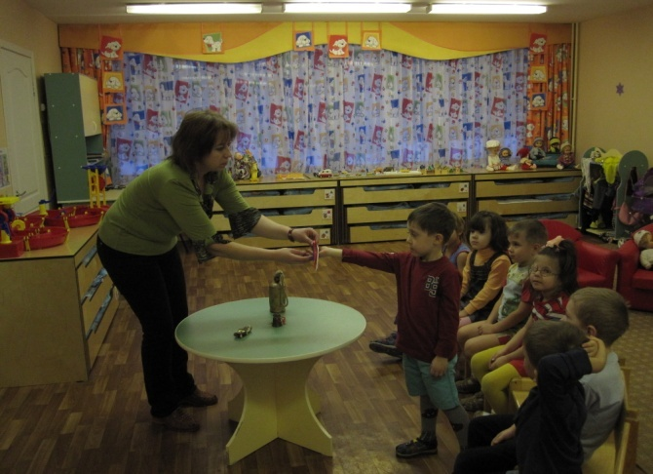
2.Игра «Угадай и покажи»
Цель: развитие связной речи, ориентировки в пространстве.
Ход игры: Ведущий загадывает колокольчик, но не называет его, а описывает внешний вид и местоположение в музее. По описанию нужно угадать, о каком колокольчике идет речь, и показать его на полке музея.

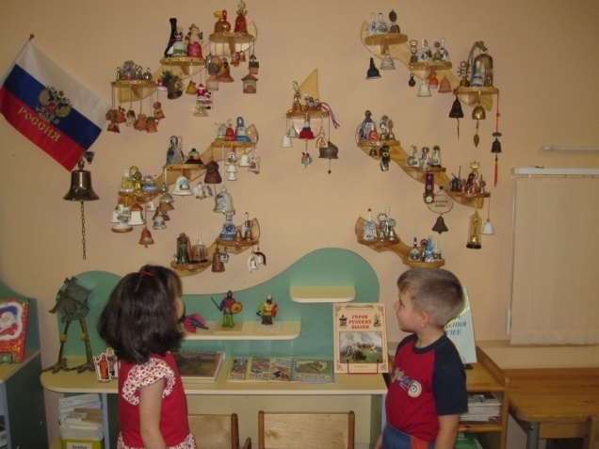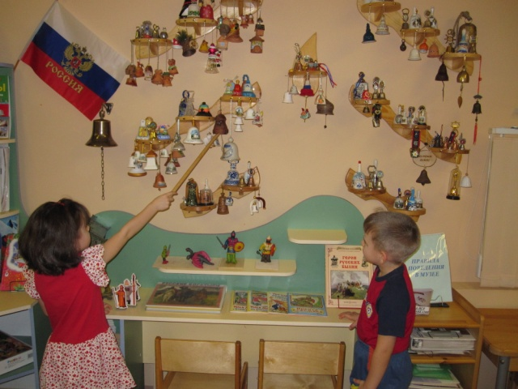

3.Игра «Найди колокольчик»
Цель: развитие сенсорного восприятия, памяти.
Ход игры: Ребенку надевают повязку на глаза и дают на обследование (ощупывание) кончиками пальцев один колокольчик. После обследования колокольчик ставится в ряд из 4-5 других колокольчиков. Ребенок, открыв глаза, должен узнать в ряду «свой» колокольчик.
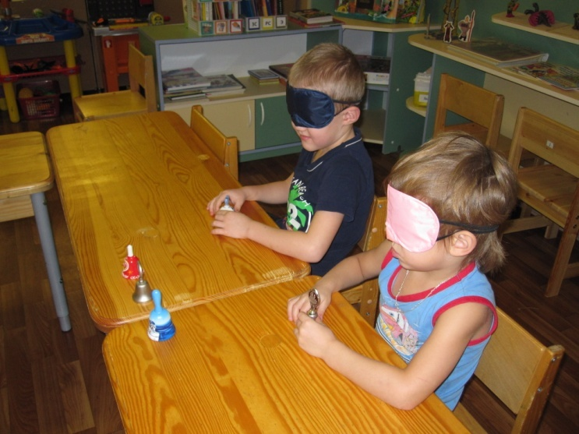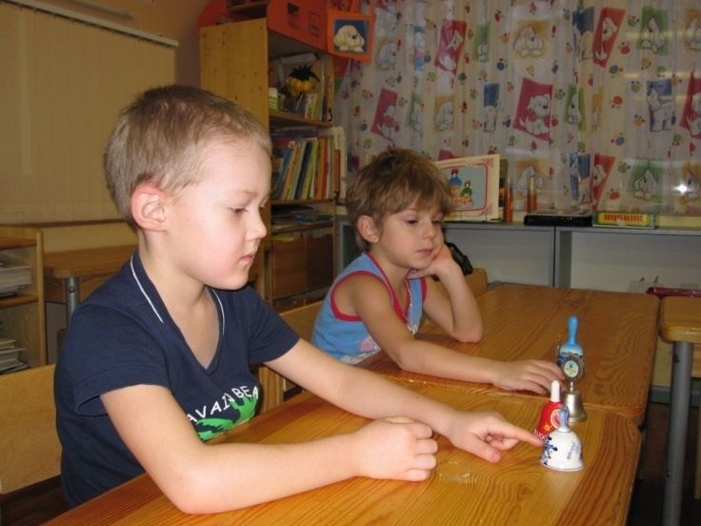

4.Игра «Запомни колокольчик»
Цель: развитие сенсорного восприятия, зрительной памяти.
Ход игры: Ребенок рассматривает ряд из 5 колокольчиков, стараясь их запомнить. Затем, надев повязку на глаза, обследует один колокольчик из ряда кончиками пальцев и называет (описывает) его, не снимая повязки.
Усложнение: Назвать местоположение обследуемого колокольчика в ряду по памяти.
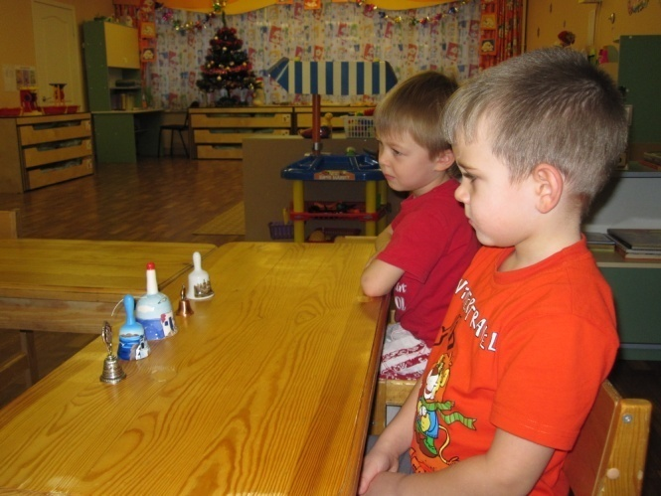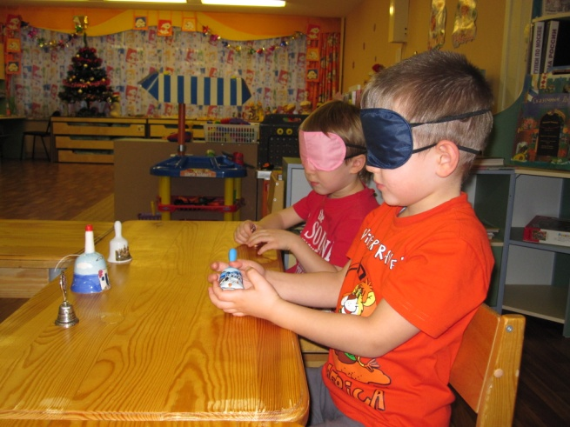

5.Игра «Какой колокольчик звонил?»
Цель: развитие слухового восприятия, логического мышления, узнавание неречевых звуков.
Ход игры: 4-5 колокольчиков из разного материала (дерево, глина, металл, стекло) выставляются в ряд. Ребенок должен попытаться представить, какой звук издает каждый колокольчик. Затем ряд колокольчиков закрывается ширмой, один из 5-ти звонит. Ширма убирается. Нужно угадать, какой колокольчик звонил, и указать на него.
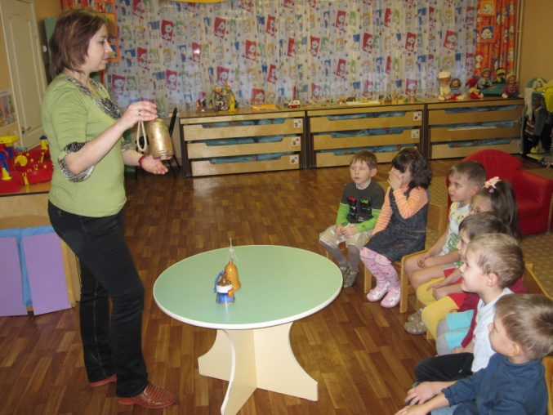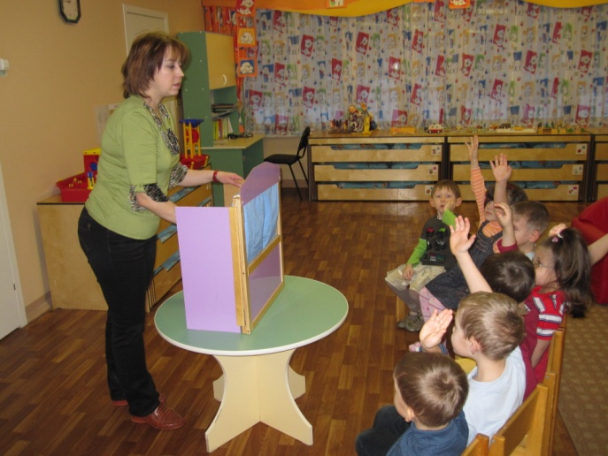

6. Игра «Запомни звон»
Цель: развитие слухового восприятия и памяти.
Ход игры: 5 колокольчиков выставляются в ряд. Ведущий звонит поочередно в каждый колокольчик, дети стараются запомнить, какой колокольчик как звонит. Далее колокольчики закрываются ширмой, один из них звонит. Нужно угадать, который.
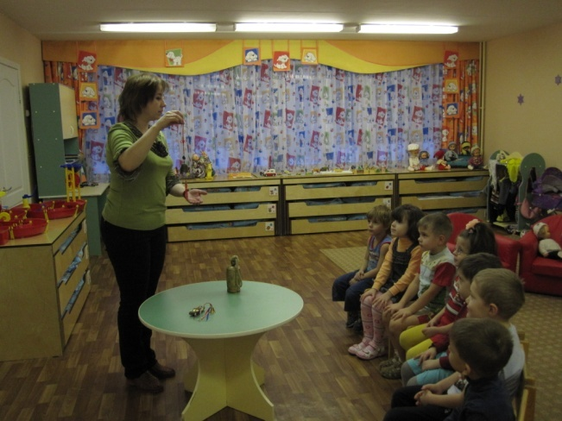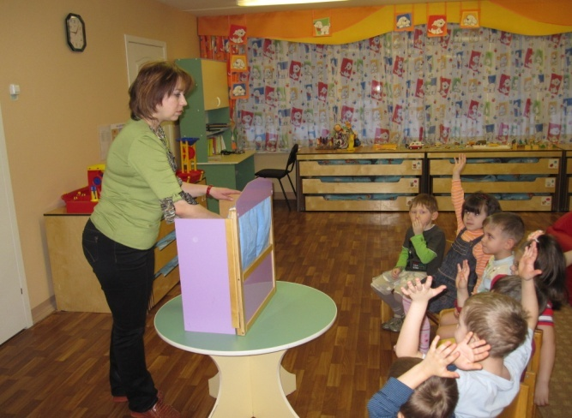

7. Игра «Что изменилось?»
Цель: развитие внимания, зрительной памяти.
Ход игры: 5 колокольчиков выставляются в ряд. Нужно запомнить место каждого в ряду и сами колокольчики. Ставится ширма, за ней колокольчики меняются местами (убираются, заменяются другими). Ширма убирается. Надо сказать, что изменилось в ряду.

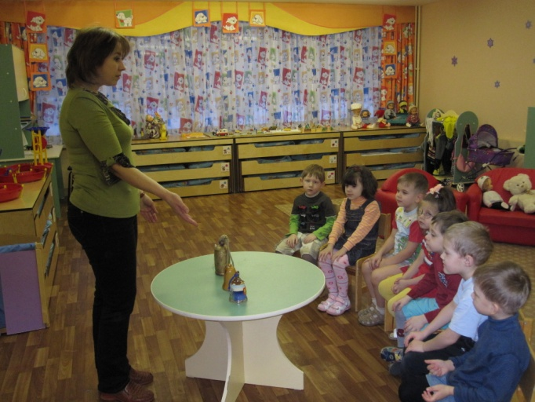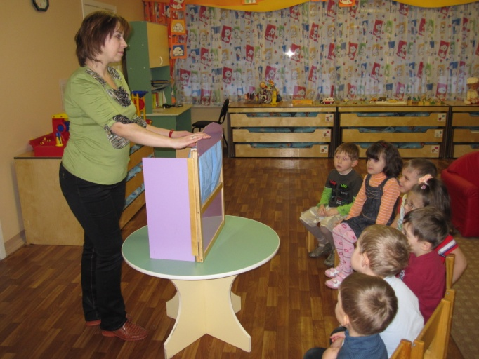

8.Игра «Расставь по порядку»
Цель: развитие сенсорного восприятия, формирование поисковых способов ориентировки – методов проб, примеривания, зрительного соотнесения.
Ход игры: Перед ребенком в произвольном порядке (хаотично) выставляются 5-7 колокольчиков разного размера. Он должен расставить колокольчики по порядку в зависимости от величины (от самого маленького до самого большого).

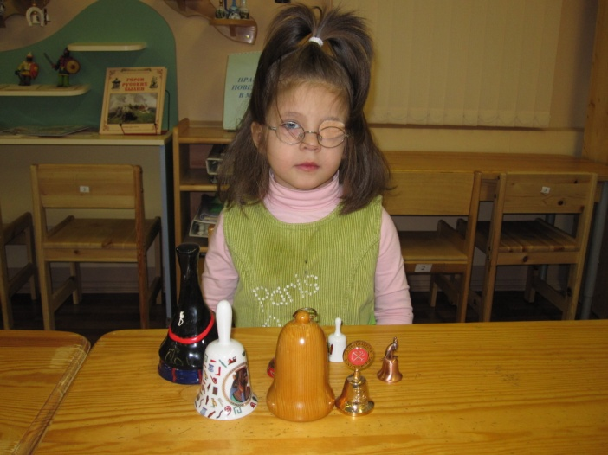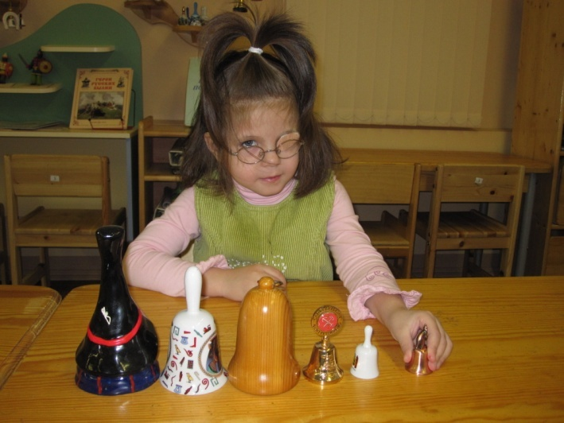

9. Игра «Из чего сделан колокольчик»
Цель: формирование умения классифицировать предметы по образцу, развитие мышления.
Ход игры: На столе перед ребенком находятся 5-7 колокольчиков. Он должен классифицировать их по образцу в зависимости от материала, из которого изготовлен колокольчик, и расставить по группам (глиняные, стеклянные, металлические, деревянные).
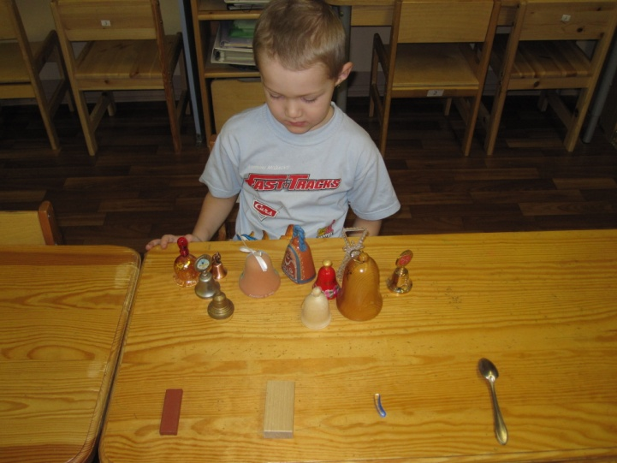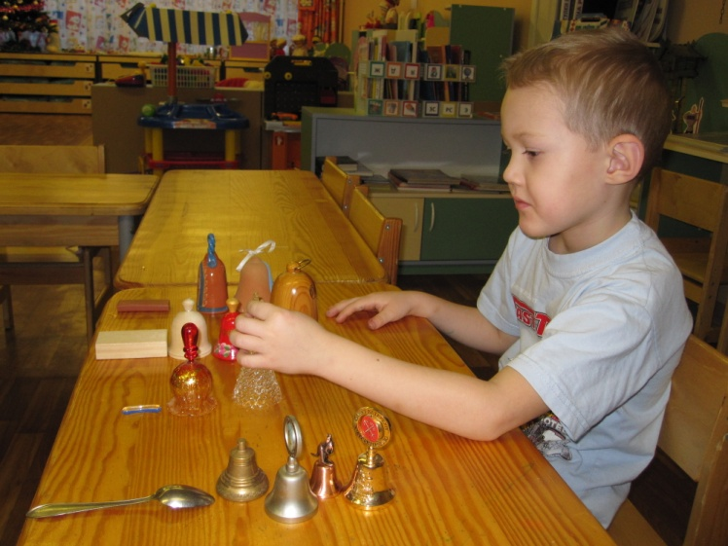

10. Игра «Четвертый лишний колокольчик»
Цель: развитие логического мышления.
Ход игры: Ребенку дается фотография с изображением 4-х колокольчиков. Он должен сказать, какой колокольчик на фото лишний и почему.
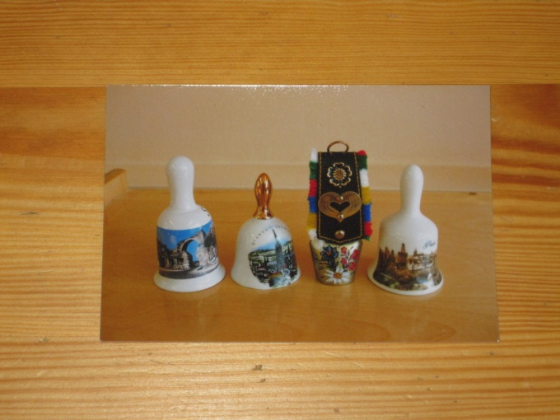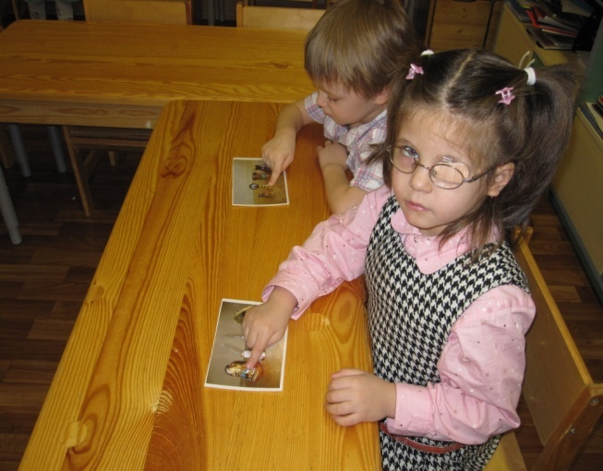

11. Игра «Колокольные пазлы»
Цель: развитие логического мышления и зрительной памяти.
Ход игры: Ребенку предлагаются разрезные части картинки с изображением колокольчика (5-7 разрезных частей), из которых он должен собрать целое изображение. Затем нужно изображенный на картинке колокольчик найти и показать в мини-музее.
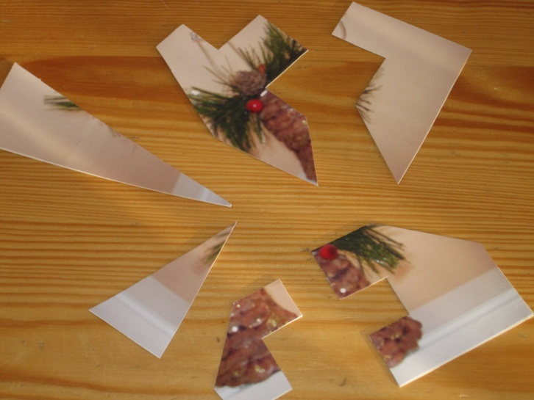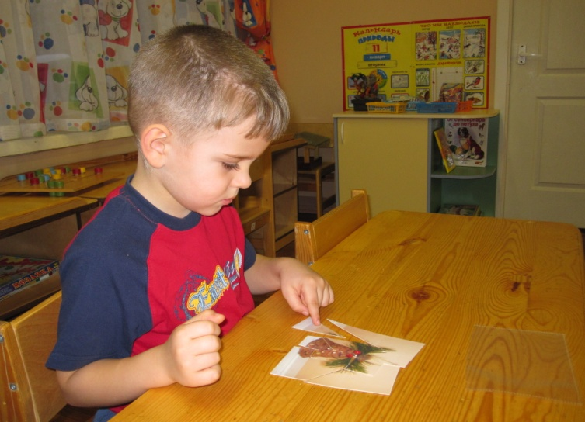

12. Игра «Узнай по контуру»
Цель: развитие логического мышления.
Ход игры: Ребенку дается карточка с контуром колокольчика. По контуру нужно найти настоящий колокольчик в мини-музее и показать его.
